Федеральное государственное образовательное бюджетное

учреждение высшего образования

**«Финансовый университет при Правительстве Российской Федерации»**

**(Финансовый университет)**

Колледж информатики и программирования

**ОТЧЕТ О ВЫПОЛНЕНИИ ЗАДАНИЯ № 7**

**Тема: “Текстовый редактор”**

Студент: Ильиных Д.Г

Группа: 3ПКС-420

Преподаватель: Сибирев И.В.

Дата:05.12.2022

Москва, 2022

**Цель работы**: написать программу на языке C#, которая реализует

работу с файлами в различных кодировках.

Программа должна обладать следующим функционалом:

Чтение информации из файла в кодировке Unicode

Чтение информации из файла в кодировке Win1251

Чтение информации из файла с разрешением RTF

Чтение бинарных файлов

Сохранение информации в файл с кодировкой Unicode

Сохранение информации в файл с кодировкой Win1251

Сохранение информации в файл с разрешением RTF

Сохранение информации в бинарный файл

Печать текстового документа.

**Ниже на рисунке представлен фрагмент работающего проекта**

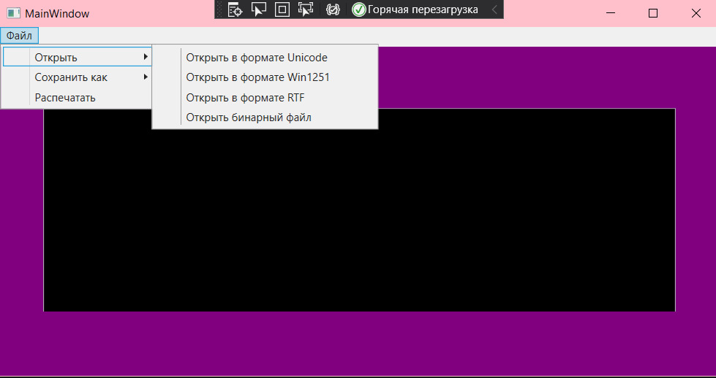

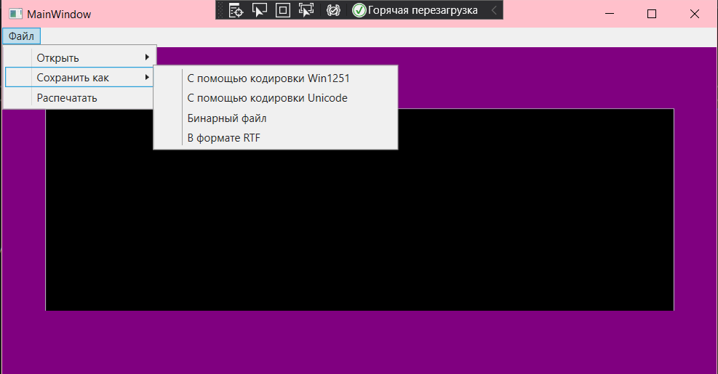

**Код программы:**

using Microsoft.Win32;

using System;

using System.IO;

using System.Collections.Generic;

using System.Linq;

using System.Text;

using System.Threading.Tasks;

using System.Windows;

using System.Windows.Controls;

using System.Windows.Data;

using System.Windows.Documents;

using System.Windows.Input;

using System.Windows.Media;

using System.Windows.Media.Imaging;

using System.Windows.Navigation;

using System.Windows.Shapes;

using Microsoft.SqlServer.Server;

using System.Runtime.Serialization.Formatters.Binary;

namespace Text_editor

{

public partial class MainWindow : Window

{

Microsoft.Win32.SaveFileDialog dlg = new Microsoft.Win32.SaveFileDialog();

Microsoft.Win32.OpenFileDialog odlg = new Microsoft.Win32.OpenFileDialog();

public MainWindow()

{

InitializeComponent();

dlg.FileName = "Документ";

odlg.FileName = "Документ";

}

private void Save_as_RTF(object sender, RoutedEventArgs e)

{

dlg.DefaultExt = ".rtf";

dlg.Filter = "Текстовый документ (.rtf)|*.rtf";

string richText = new TextRange(rtxtbx.Document.ContentStart, rtxtbx.Document.ContentEnd).Text;

if (dlg.ShowDialog() == false)

{

return;

}

string filename = dlg.FileName;

File.WriteAllText(filename, richText);

MessageBox.Show("Файл успешно сохранён!");

}

private void Save_as_Unicode(object sender, RoutedEventArgs e)

{

dlg.DefaultExt = ".txt";

dlg.Filter = "Текстовый документ (.txt)|*.txt";

string richText = new TextRange(rtxtbx.Document.ContentStart, rtxtbx.Document.ContentEnd).Text;

if (dlg.ShowDialog() == false)

{

return;

}

string filename = dlg.FileName;

File.WriteAllText(filename, richText, Encoding.Unicode);

MessageBox.Show("Файл успешно сохранён!");

}

private void Save_as_Win1251(object sender, RoutedEventArgs e)

{

dlg.DefaultExt = ".txt";

dlg.Filter = "Текстовый документ (.txt)|*.txt";

string richText = new TextRange(rtxtbx.Document.ContentStart, rtxtbx.Document.ContentEnd).Text;

if (dlg.ShowDialog() == false)

{

return;

}

string filename = dlg.FileName;

File.WriteAllText(filename, richText, Encoding.GetEncoding("windows-1251"));

MessageBox.Show("Файл успешно сохранён!");

}

private void Save_as_BinaryFormat(object sender, RoutedEventArgs e)

{

dlg.DefaultExt = ".bin";

dlg.Filter = "Текстовый документ (.bin)|*.bin";

BinaryFormatter bf = new BinaryFormatter();

if (dlg.ShowDialog() == false)

{

return;

}

string filename = dlg.FileName;

string richText = new TextRange(rtxtbx.Document.ContentStart, rtxtbx.Document.ContentEnd).Text;

using (BinaryWriter writer = new BinaryWriter(File.Open(filename, FileMode.OpenOrCreate)))

{

writer.Write(richText);

MessageBox.Show("Файл успешно сохранён!(на рабочий стол)");

}

}

private void Open_as_RTF(object sender, RoutedEventArgs e)

{

rtxtbx.Document.Blocks.Clear();

odlg.DefaultExt = ".rtf";

odlg.Filter = "Текстовый документ (.rtf)|*.rtf";

bool? dialogResult = odlg.ShowDialog();

if (dialogResult.HasValue && dialogResult.Value)

{

TextRange range = new TextRange(rtxtbx.Document.ContentStart, rtxtbx.Document.ContentEnd);

System.IO.FileStream file = new System.IO.FileStream(odlg.FileName, System.IO.FileMode.Open, System.IO.FileAccess.Read);

range.Load(file, System.Windows.DataFormats.Rtf);

file.Dispose();

MessageBox.Show("Файл открыт!");

}

}

private void Open_as_Unicode(object sender, RoutedEventArgs e)

{

string filename = "";

rtxtbx.Document.Blocks.Clear();

bool? result = odlg.ShowDialog();

if (result == true)

{

filename = odlg.FileName;

}

string filetext = File.ReadAllText(filename);

rtxtbx.Document.Blocks.Add(new Paragraph(new Run(filetext)));

MessageBox.Show("Файл открыт!");

}

private void Open_as_Win1251(object sender, RoutedEventArgs e)

{

string filename = "";

rtxtbx.Document.Blocks.Clear();

bool? result = odlg.ShowDialog();

if (result == true)

{

filename = odlg.FileName;

}

string filetext = File.ReadAllText(filename, System.Text.Encoding.GetEncoding("windows-1251"));

rtxtbx.Document.Blocks.Add(new Paragraph(new Run(filetext)));

MessageBox.Show("Файл открыт!");

}

private void Open_as_Binary(object sender, RoutedEventArgs e)

{

string filename = "";

rtxtbx.Document.Blocks.Clear();

bool? result = odlg.ShowDialog();

//if (result == true)

{

filename = odlg.FileName;

}

string filetext = File.ReadAllText(filename);

rtxtbx.Document.Blocks.Add(new Paragraph(new Run(filetext)));

MessageBox.Show("Файл открыт!");

}

private void PrintWindow(object sender, RoutedEventArgs e)

{

PrintDialog p = new PrintDialog();

if (p.ShowDialog() == true)

{

p.PrintVisual(grid1, "Печать");

}

}

}

}

**XAML:**

<Window x:Class="Text_editor.MainWindow"

xmlns="http://schemas.microsoft.com/winfx/2006/xaml/presentation"

xmlns:x="http://schemas.microsoft.com/winfx/2006/xaml"

xmlns:d="http://schemas.microsoft.com/expression/blend/2008"

xmlns:mc="http://schemas.openxmlformats.org/markup-compatibility/2006"

xmlns:local="clr-namespace:Text_editor"

mc:Ignorable="d"

Title="MainWindow" Height="420" Width="800" Background="Purple">

<Grid Name="grid1">

<Grid.RowDefinitions>

<RowDefinition Height="177*"/>

<RowDefinition Height="40*"/>

</Grid.RowDefinitions>

<Menu Margin="0,0,0,290">

<MenuItem Header="Файл" Height="18">

<MenuItem Header="Открыть">

<MenuItem Header="Открыть в формате Unicode" Click="Open_as_Unicode"/>

<MenuItem Header="Открыть в формате Win1251" Click="Open_as_Win1251"/>

<MenuItem Header="Открыть в формате RTF" Click="Open_as_RTF" />

<MenuItem Header="Открыть бинарный файл" Click="Open_as_Binary"/>

</MenuItem>

<MenuItem Header="Сохранить как">

<MenuItem Header="С помощью кодировки Win1251" Click="Save_as_Win1251"/>

<MenuItem Header="С помощью кодировки Unicode" Click="Save_as_Unicode"/>

<MenuItem Header="Бинарный файл" Click="Save_as_BinaryFormat"/>

<MenuItem Header="В формате RTF" Click="Save_as_RTF"/>

</MenuItem>

<MenuItem Header="Распечатать" Click="PrintWindow"/>

</MenuItem>

</Menu>

<RichTextBox Name="rtxtbx" HorizontalAlignment="Center" Background="Black" VerticalAlignment="Top" Width="692" Height="256" Margin="0,89,0,0">

<FlowDocument>

<Paragraph>

<Run/>

</Paragraph>

</FlowDocument>

</RichTextBox>

</Grid>

</Window>

**Вывод:** Я разработал текстовый редактор на c#.